报告信息网上公开表
用人单位名称 | 德州市德城区德津石油加油站Z22E06006
地址 | 德州市德城区索庄德桑公路东
联系人 | 李洪喜
项目类别 | 检测
项目组人员 | 李英杰、王克利
现场调查人 | 刘海林、郑敬敬 | 现场采样人 | 李英杰、王克利
现场检测人 | 李英杰、王克利 | 用人单位陪同人 | 李洪喜
现场采样与检测时间 | 2022.6.06
现场调查  照片 | 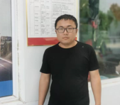
现场采样  照片 | 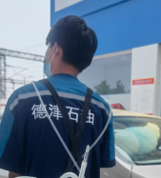
现场检测
照片

